2018年5月4日 星期五 多云转阵雨 19～24℃

益阳大通湖200MWp渔光互补发电项目

二期100MWp渔光互补发电项目情况说明

* + - * 36区组件间接地线连接2人；组件连接器连接2人；
      * 37-4区组件安装8人；
      * 38区桥架安装5人，汇流箱接线2人；
      * 43区组件间接地线连接2人；桥架安装4人；
      * 44区箱变设备接线2人；
      * 49区支架安装9人；基础管桩打桩钩机1台，桩机1台，测量3人，工人2人；桥架安装5人；
      * 69区基础管桩打桩钩机1台，桩机1台，测量3人，工人2人；
      * 75区组件安装16人；
      * 76区支架安装11人；
      * 75/76区箱变平台绑筋8人；
      * 77区桥架安装5人；
      * 78区组件连接器连接3人；组件间接地线安装3人；
      * 79区组件安装5人；支架安装7人；立柱焊接2人；
      * 81区桥架安装4人；
      * 82区组件安装13人；支架安装6人；
      * 83区桥架抱箍安装4人；箱变平台绑筋6人；

二期现场共144人施工。

图片如下：

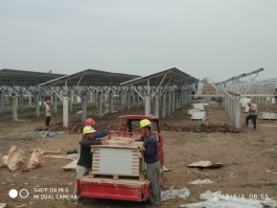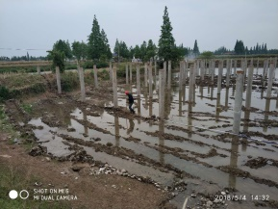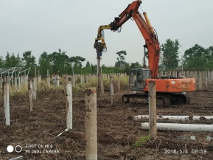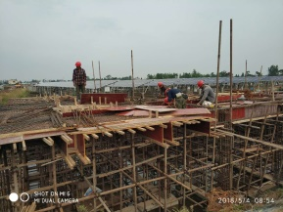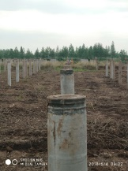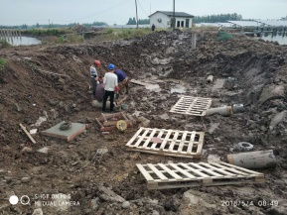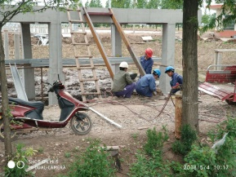

现场人员：张海龙、苏振峰、仵升靓。